|  |  |  |  |  |
| --- | --- | --- | --- | --- |
| LOGO PRINCIPAL | **Acta de Reuniones** | | **ACTA N°002: Presentación de la primera versión del aplicativo para la empresa PRO’LOOP.** | |
| **TEMA DE LA REUNIÓN:** En el presente documento se presentan los avances del primer Sprint al dueño del producto. | | | | |
| **PERSONA RESPONSABLE DE LA REUNIÓN:** Ariel Pérez | | | | |
| **LUGAR:** reunión a través de Google Meets | | | | **FECHA:** 18/06/2023 |
| **HORA REAL DE INICIO:** 09:00 p.m. | | **HORA DE FINALIZACIÓN:** 09:30 p.m. | | |

|  |  |
| --- | --- |
| **AGENDA DE LA CONVOCATORIA:** | |
| 1. | Presentación de los avances del primer Sprint al dueño del producto |
| 2. | Recomendaciones sobre el diseño del aplicativo |

|  |  |
| --- | --- |
| **NOMBRE PARTICIPANTES** | **CARGO** |
| Ariel Pérez | Líder del grupo de proyecto |
| Christian Ortiz | Integrante de equipo de proyecto |
| Joyce Castro | Integrante de equipo de proyecto |
| Daniel Ortiz | Product Owner |

|  |  |  |  |  |  |
| --- | --- | --- | --- | --- | --- |
| **DESARROLLO DE LOS TEMAS TRATADOS EN LA REUNIÓN:** | | | | | |
| 1.1 | | ANTECEDENTES: El día 18/06/2023 se realizó durante la reunión vía Google Meets, con grupos de trabajo con el líder e integrantes del grupo 6, para presentar los avances del primer sprint al dueño del producto.   1. Elaboración del login del aplicativo. 2. Desarrollo del perfil de proyecto. | | | |
| 1.2 | | Se continúa con los documentos creados y se desarrolla la aplicación para el dueño del producto, basados en la retroalimentación entre integrantes y líder del grupo, basándonos en el material proporcionado en las clases de metodología.  https://www.youtube.com/watch?v=5S-Rszgui1k&t=2s | | | |
| **ACUERDOS Y COMPROMISOS:** | | | | | |
|  | **DESCRIPCIÓN** | | | **RESPONSABLE** | **FECHA** |
| 2. | Cambio de colores y logo del aplicativo  Gestion de roles de usuario | | | Integrantes de grupo 6  Integrantes de grupo 6 | 16/07/2023  16/07/2023 |
| **TEMAS ADICIONALES TRATADOS FUERA DE AGENDA:** | | | | | |
| **LUGAR, FECHA Y HORA DE LA PRÓXIMA REUNIÓN:** | | | | | |
| **ACTA ELABORADA POR:** | | | | | |
| Ariel Pérez  ESTUDIANTE  Fecha: 18/06/2023 | | | Responsable: Daniel Ortiz  RESPONSABLE DEL PROYECTO  Fecha: 18/06/2023 | | |

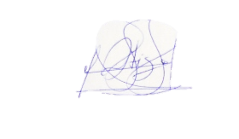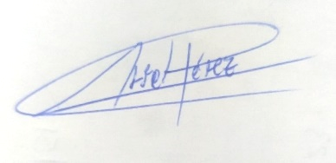

**___________________________ __________________________**

**Daniel Ortiz Ariel Pérez**

**Líder del grupo de proyecto**